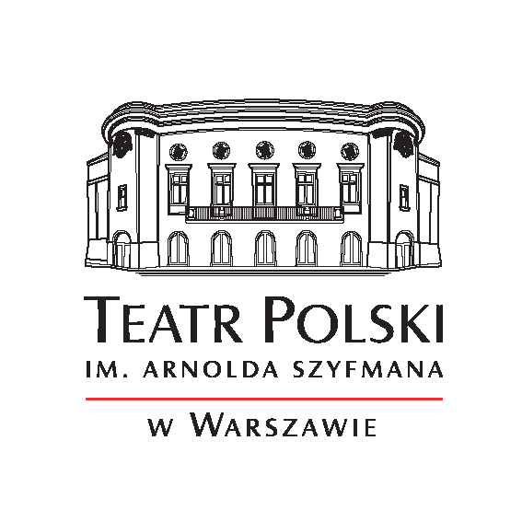28.04.2015, godz. 19.30,
Scena Kameralna Teatru Polskiego
P R A P R E M I E R A
Nadija Surowcowa
"Wspomnienia"
w przekładzie Katarzyny Kotyńskiej
komentarz autorstwa
Izabelli Chruślińskiej i Piotra Tymy
realizacja sceniczna:
Maksymilian Rogacki
obsada:
Marta Kurzak
Anna Nehrebecka
Krzysztof Kumor
Idea cyklu WIECZORY UKRAIŃSKIE powstała z chęci przybliżenia polskiej publiczności niejednoznacznych, tragicznie uwikłanych w historię, losów Ukrainy i Ukraińców w XX wieku.
W ramach cyklu zaprezentowane zostaną biografie osób, których życiorysy – mimo że wpisane w ubiegłe stulecie – czytane dziś pomagają lepiej zrozumieć współczesnych Ukraińców; ich protesty na kijowskim Majdanie i zmaganie z agresją Rosji, ich współczesne wybory tożsamościowe i stosunek do historii, ich drogi do utrzymania niepodległości i samostanowienia o sobie w Europie.
Trzy czytania mało znanych tekstów pozwolą usłyszeć silny ukraiński głos Nadiji Surowcowej z jej "Wspomnień", Danyły Szumuka z jego autobiografii "Przeżyte i przemyślane" oraz zbiorowych wspomnień świadków Wielkiego Głodu.

Nadija Surowcowa
Jej biografia odbija tragiczną historię ukraińskiej inteligencji w XX w. Żyła w latach 1896-1985, z czego 30 lat – od 1927 do 1957 r. - spędziła w więzieniach, w łagrach na Kołymie i na zesłaniu. Po powrocie utrzymywała bliskie kontakty z ukraińskimi i rosyjskimi dysydentami. W latach 1914-1927 była w centrum wydarzeń zmierzających do budowy niepodległego państwa, Ukraińskiej Republiki Ludowej.
Autorka "Wspomnień" stanowi ciekawy i rzadki wówczas przykład nowego typu kobiet – wyemancypowanych, wykształconych, aktywnych zawodowo i społecznie. Niemniej ważny jest osobisty „wymiar” życia Nadiji Surowcowej – osoby niezłomnej, której system sowiecki odebrał wszystko poza jej człowieczeństwem i wewnętrzną wolnością.

27 maja o godz. 18.00 w Teatrze Polskim debata: Inteligencja w żarnach historii XX w. - Ukraina, Polska, Europa z udziałem: Oksany Zabużko i prof. Andrzeja Mencwela., prowadzenie: Adam Michnik

Honorowy Patronat nad cyklem objął Pan Andrij Deszczycia,
Ambasador Ukrainy w Rzeczypospolitej Polskiej
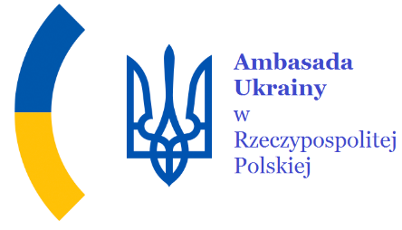

Cykl jest realizowany we współpracy ze Związkiem Ukraińców w Polsce
